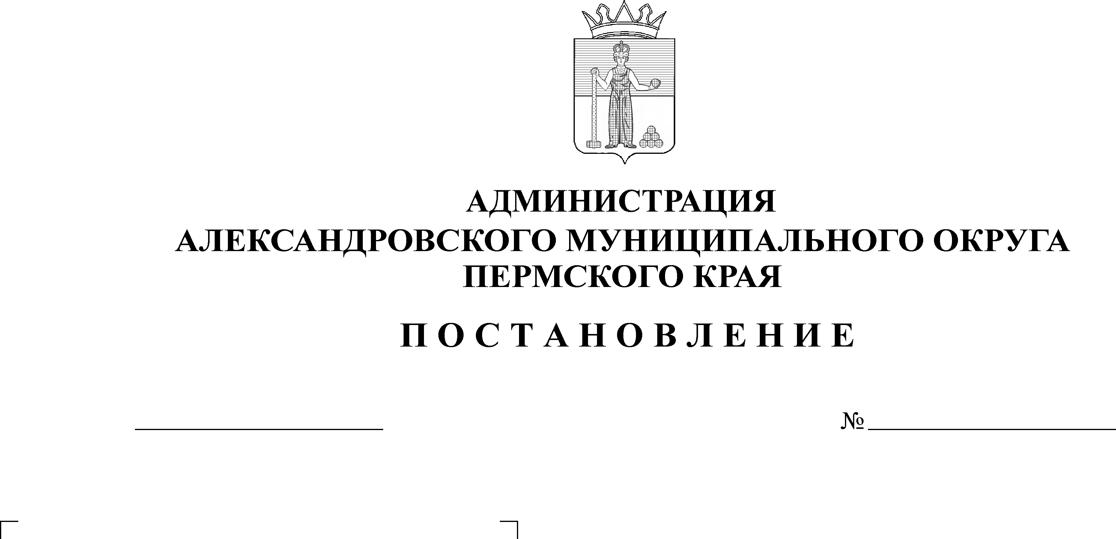
О внесении изменений в поста-новление администрации Алек-сандровского муниципального округа от 30 августа 2024 года
№ 1310 «О принятии решения о проведении аукциона в элект-ронной форме по продаже недви-жимого имущества Александ-ровского муниципального окру-га»
23.10.2024
1717
В соответствии Федерального закона от 21 декабря 2001 г. № 178-ФЗ «О приватизации государственного и муниципального имущества», Уставом Александровского муниципального округа,
администрация Александровского муниципального округа ПОСТАНОВЛЯЕТ:
1. Внести изменения в постановление администрации Александровского муниципального округа от 30 августа 2024 года № 1310 «О принятии решения о проведении аукциона в электронной форме по продаже недвижимого имущества Александровского муниципального округа» в части аукционной документации для проведения открытого аукциона в электронной форме по продаже недвижимого имущества Александровского муниципального округа:
1.1. Пункт 1 абзац «Обременения (ограничения) добавить словами: «использовать и эксплуатировать имущество в соответствии с Федеральным законом от 26 марта 2003 г. № 35-ФЗ «Об электроэнергетике», Правилами устройства электроустановок (ПУЭ), утвержденными Минэнерго Российской Федерации от 08 июля 2002 г. № 204 и другими нормативными актами Российской Федерации, Пермского края, в сфере электроэнергетики исключительно по назначению – для отпуска электроэнергии и оказания услуг по электроснабжению потребителей и абонентов Александровского муниципального округа - бессрочно.
- поставлять потребителям и абонентам товары, оказывать услуги по регулируемым ценам (тарифам) в соответствии с нормативными правовыми актами Российской Федерации и обеспечивать возможность получения потребителями и абонентами соответствующих товаров, услуг, за исключением случаев, если прекращение или приостановление предоставления потребителям товаров, услуг предусмотрено нормативными правовыми актами Российской Федерации.
- максимальный период прекращения поставок потребителям и абонентам соответствующих товаров, оказания услуги допустимый объем не предоставления соответствующих товаров, услуг, превышение которых является существенным нарушением эксплуатационного обязательства собственником и (или) законным владельцем регламентируется Федеральным законом от 26.03.2003 №35-ФЗ «Об электроэнергетике», Правилами устройства электроустановок (ПУЭ), утвержденными Минэнерго Российской Федерации от 08 июля 2002 г. № 204, Постановлением Правительства Российской Федерации от 04 мая 2012 г. № 442 «О функционировании розничных рынков электрической энергии, полном и (или) частичном ограничении режима потребления электрической энергии», Постановлением Правительства Российской Федерации от 06 мая 2011 г. № 354 «О предоставлении коммунальных услуг собственникам и пользователям помещений в многоквартирных домах и жилых домов» и действующим законодательством Российской Федерации
- осуществлять поставку электрической энергии потребителям электрической энергии по регулируемым ценам (тарифам) в соответствии с целями и принципами государственного регулирования, предусмотренными Федеральным законом от 26 марта 2003 г. № 35-ФЗ «Об электроэнергетике», нормативными правовыми актами, в том числе устанавливающими правила функционирования оптового и розничных рынков в соответствии с Постановлением Правительства Российской Федерации от 04 мая 2012 г. № 442 «О функционировании розничных рынков электрической энергии, полном и (или) частичном ограничении режима потребления электрической энергии».
- обеспечить передачу электрической энергии в точке поставки потребителя услуг (потребителя электрической энергии), качество и параметры которой должны соответствовать обязательным требованиям, установленным нормативными правовыми актами Российской Федерации, регулирующими отношения в сфере электроэнергетики, с соблюдением величин аварийной и технологической брони в соответствии с Постановлением Правительства Российской Федерации от 04 мая 2012 г. № 442, Постановлением Правительства Российской Федерации от 13 августа 2018 г. № 937.
- информировать потребителя услуг (потребителя электрической энергии, в интересах которого заключается договор) об аварийных ситуациях в электрических сетях, ремонтных и профилактических работах, влияющих на исполнение обязательств по договору.
- принимать неотложные меры по предотвращению или ликвидации аварийных ситуаций.
- осуществлять передачу электрической энергии в соответствии с согласованной категорией надежности энергопринимающих устройств потребителя.
При внесении изменений в вышеперечисленные нормативно-правовые акты, Покупатель должен руководствоваться ими с учетом внесенных изменений с даты их вступления в законную силу. В случае отмены, вышеперечисленных нормативно-правовых актов, Покупатель обязан исполнять требования действующего законодательства для эксплуатационных обязательств, включающие в себя максимальный период прекращения поставок потребителям и абонентам соответствующих товаров, оказания услуг и доступных объем не предоставления соответствующих товаров, услуг, превышение которых является существенным нарушением эксплуатационного обязательства.
Эксплуатационные обязательства подлежат включению в качестве существенных условий в договор купли-продажи (приватизации) муниципального имущества (объекта электросетевого хозяйства).
Имущество обременено инвестиционными обязательствами. Содержание инвестиционного обязательства в отношении имущества должно соответствовать требованиям, предъявляемым к содержанию инвестиционных программ и утвержденным нормативными правовыми актами Российской Федерации в сфере электроэнергетики, а также включать в себя предельные сроки исполнения инвестиционного обязательства, превышение которых является существенным нарушением инвестиционного обязательства собственником и (или) законным владельцем указанного имущества. Контроль за исполнением условий инвестиционных обязательств в отношении объектов электросетевого хозяйства осуществляется в соответствии с порядком утверждения инвестиционных программ субъектов электроэнергетики и порядком осуществления контроля за реализацией этих программ, которые установлены нормативными правовыми актами Российской Федерации в сфере электроэнергетики, органами исполнительной власти субъектов Российской Федерации, уполномоченными на осуществление контроля за реализацией инвестиционных программ субъектов электроэнергетики.
Арендатором - АО «ОРЭС-Прикамье» разработана и содержится инвестиционная программа на 2021-2024 годы. На текущую дату инвестиционная программа выполнена в полном объеме.
Администрация Александровского муниципального округа не является субъектом электроэнергетики. Обязанности по разработке и содержанию инвестиционной программы переходят к покупателю данного имущества.
В случае существенного нарушения инвестиционного обязательства и (или) эксплуатационного обязательства собственником и (или) законным владельцем имущества орган государственной власти Российской Федерации, орган государственной власти субъектов Российской Федерации или орган местного самоуправления вправе обратиться в суд с иском об изъятии посредством выкупа имущества, стоимость которого определяется по результатам проведения оценки такого имущества в соответствии с Федеральным законом от 29 июля 1998 года № 135-ФЗ «Об оценочной деятельности в Российской Федерации», за вычетом убытков, причиненных потребителям вследствие существенного нарушения инвестиционного обязательства и (или) эксплуатационного обязательства.
Инвестиционные обязательства и (или) эксплуатационные обязательства в отношении имущества сохраняются в случае перехода права собственности на него к другому лицу».
1.2. Пункт 4.2 читать в следующей редакции: «Окончание регистрации заявок на электронной площадке – 19 ноября 2024 г.16 час. 00 мин.;
1.3. Пункт 4.3 читать в следующей редакции: «Дата окончания определения участников аукциона – 26 ноября 2024 г.»
1.4. Пункт 4.4 читать в следующей редакции: «Дата, время начала приема предложений по цене от участников аукциона – 10:00 часов местного времени «29» ноября 2024 г.»
1.5. Приложение 3 к аукционной документации для проведения открытого аукциона в электронной форме по продаже недвижимого имущества Александровского муниципального округа «Договор купли-продажи» пункт 2.1.3 добавить следующими словами «Арендатором - АО «ОРЭС-Прикамье» разработана и содержится инвестиционная программа на 2021-2024 годы. На текущую дату инвестиционная программа выполнена в полном объеме.
Администрация Александровского муниципального округа не является субъектом электроэнергетики. Обязанности по разработке и содержанию инвестиционной программы переходят к покупателю данного имущества».
2. Информационное сообщение опубликовать в газете «Боевой путь», разместить на официальном сайте в сети Интернет для размещения о проведении приватизации www.torgi.gov.ru и сайте www.aleksraion.ru в течение десяти дней со дня вступления в силу Постановления.

Глава муниципального округа –
глава администрации Александровского
муниципального округа О.Э. Белобаржевская

Рассылается: дело, газета «Боевой путь», сайт АМО, УИиЗО, ОИО, прокуратура, юр.отдел

